Мастер – класс для родителей «Ёжик»
Цель: Формировать представления детей о ежике.
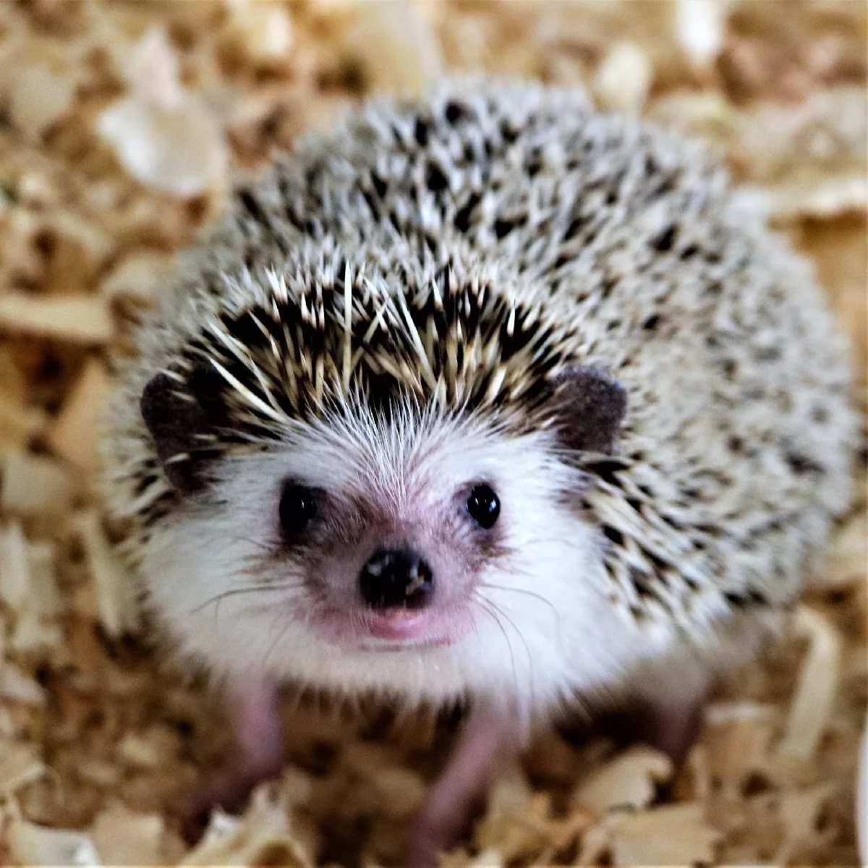
Здравствуйте, уважаемые родители!
Предлагаю вашему вниманию мастер – класс по ручному труду на тему «Ёжик».
В него входит:
1. Стихотворение Александра Екимцева «Про ежа»;
2. Физкультминутка
3. Пальчиковая гимнастика «Ежик колкий»;
4. Объемная аппликация «Ёжик».
Прочитайте детям стихотворение Александра Екимцева «Про ежа»
- Мимо сосен, мимо ёлок,
Ёж тащил мешок иголок,
Да споткнулся возле ёлки,
И рассыпал все иголки!
А рассыпал стал не весел,
Собирал их целый месяц,
Целый месяц возле ёлки,
Ёж иголки собирал!
Чтоб они не заржавели,
Пиджаком их накрывал,
И от дома в далеке,
Спал на этом пиджаке!
У высокой старой ёлки
Крепко спал он на боку
Вот колючие иголки
И пристали к пиджаку!
Зашагал он мимо сосен,
Повернул в березнячок,
И теперь еще он носит,
Тот колючий пиждачок!
2. Физкультминутка
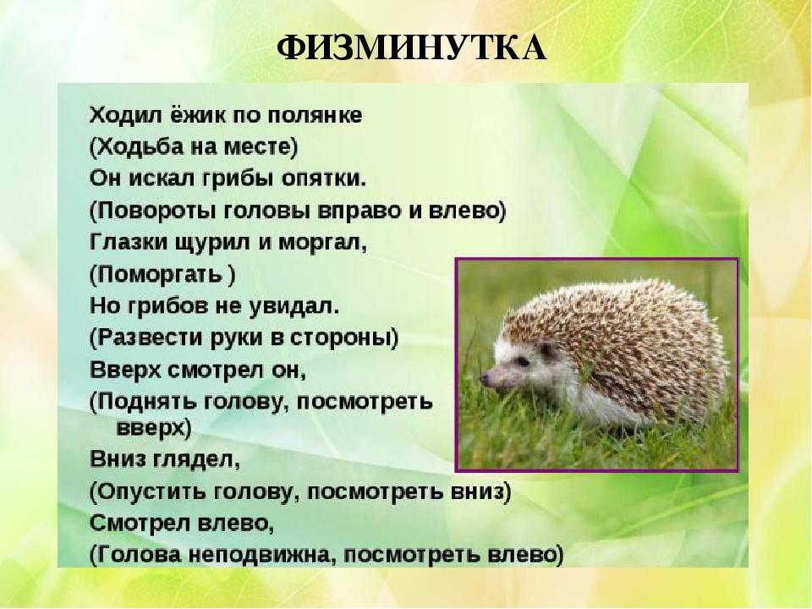
3. Пальчиковая гимнастика «Ежик колкий»
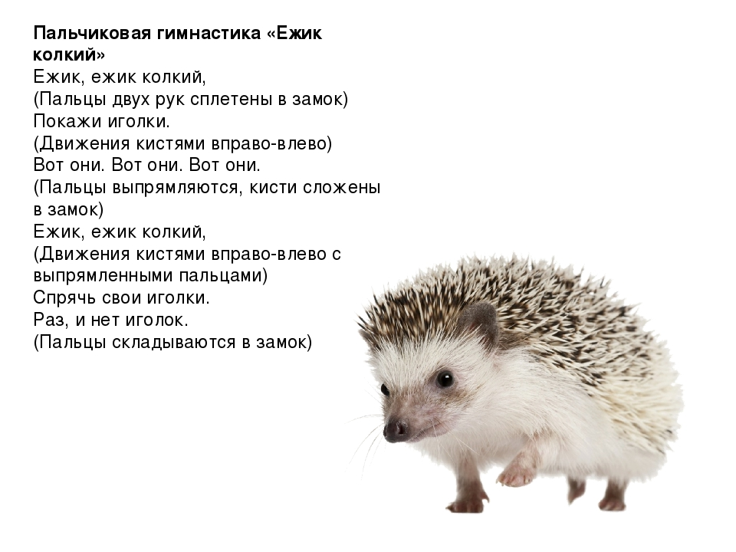
Объемная аппликация «Ёжик»
Для этого нам понадобится: цветная бумага, цветной картон, клей, розетка для клея, кисточка, линейка, карандаш, ножницы.
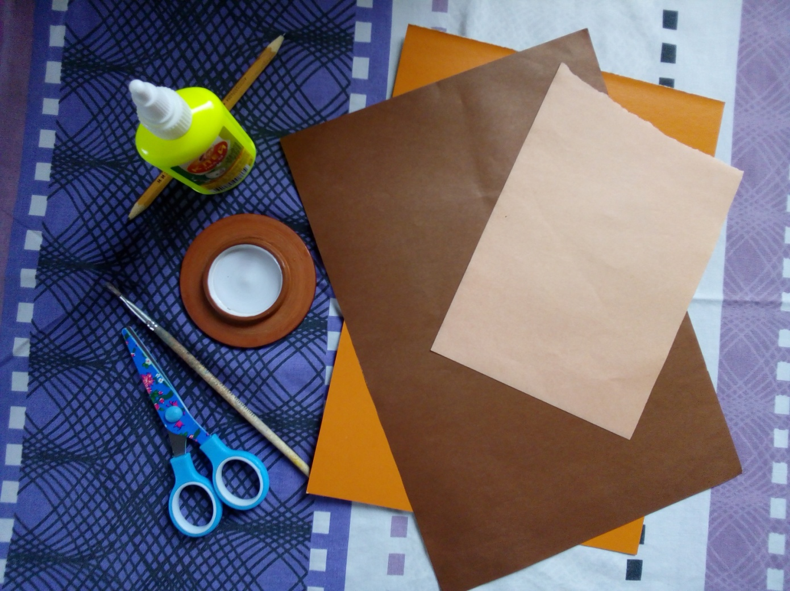
Для начала работы можно взять коричневый цвет бумаги – это будут колючки ежа. Сначала рисуем и нарезаем 19 полосок по 1 см. шириной.
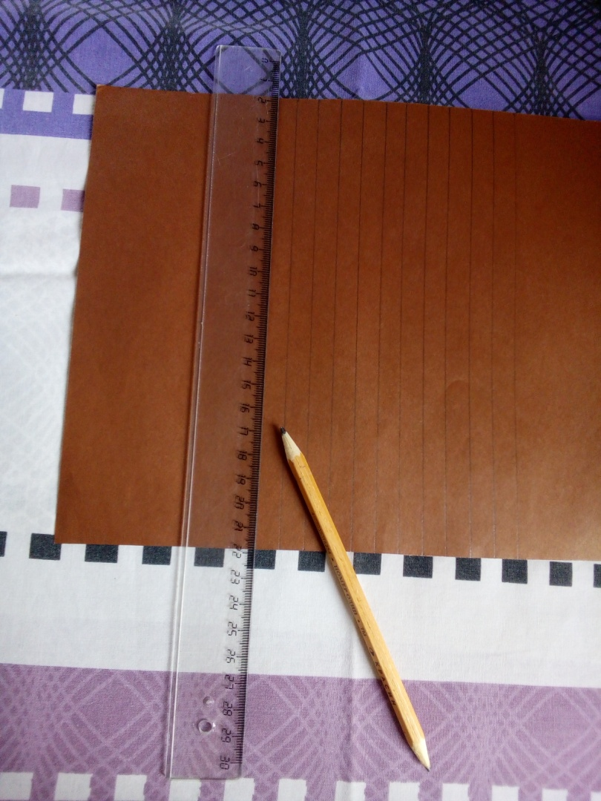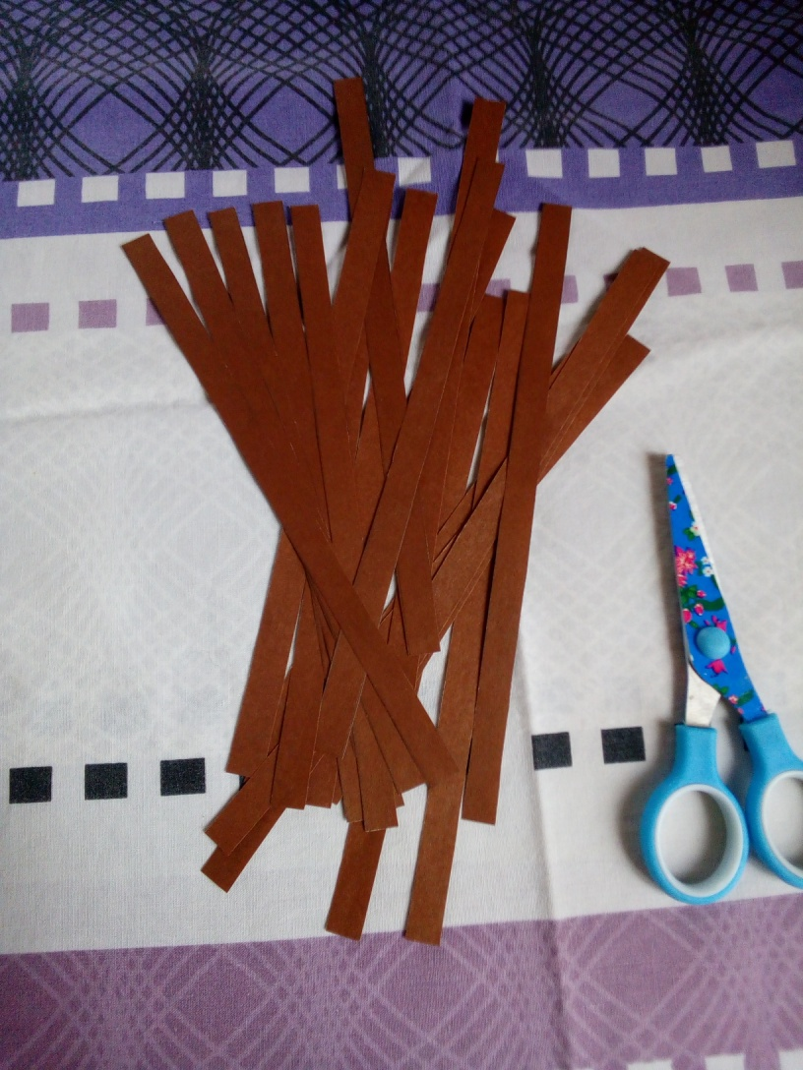
Далее мы склеиваем края каждой полосы. Должно получиться 19 петелек. После мы делим их пополам.
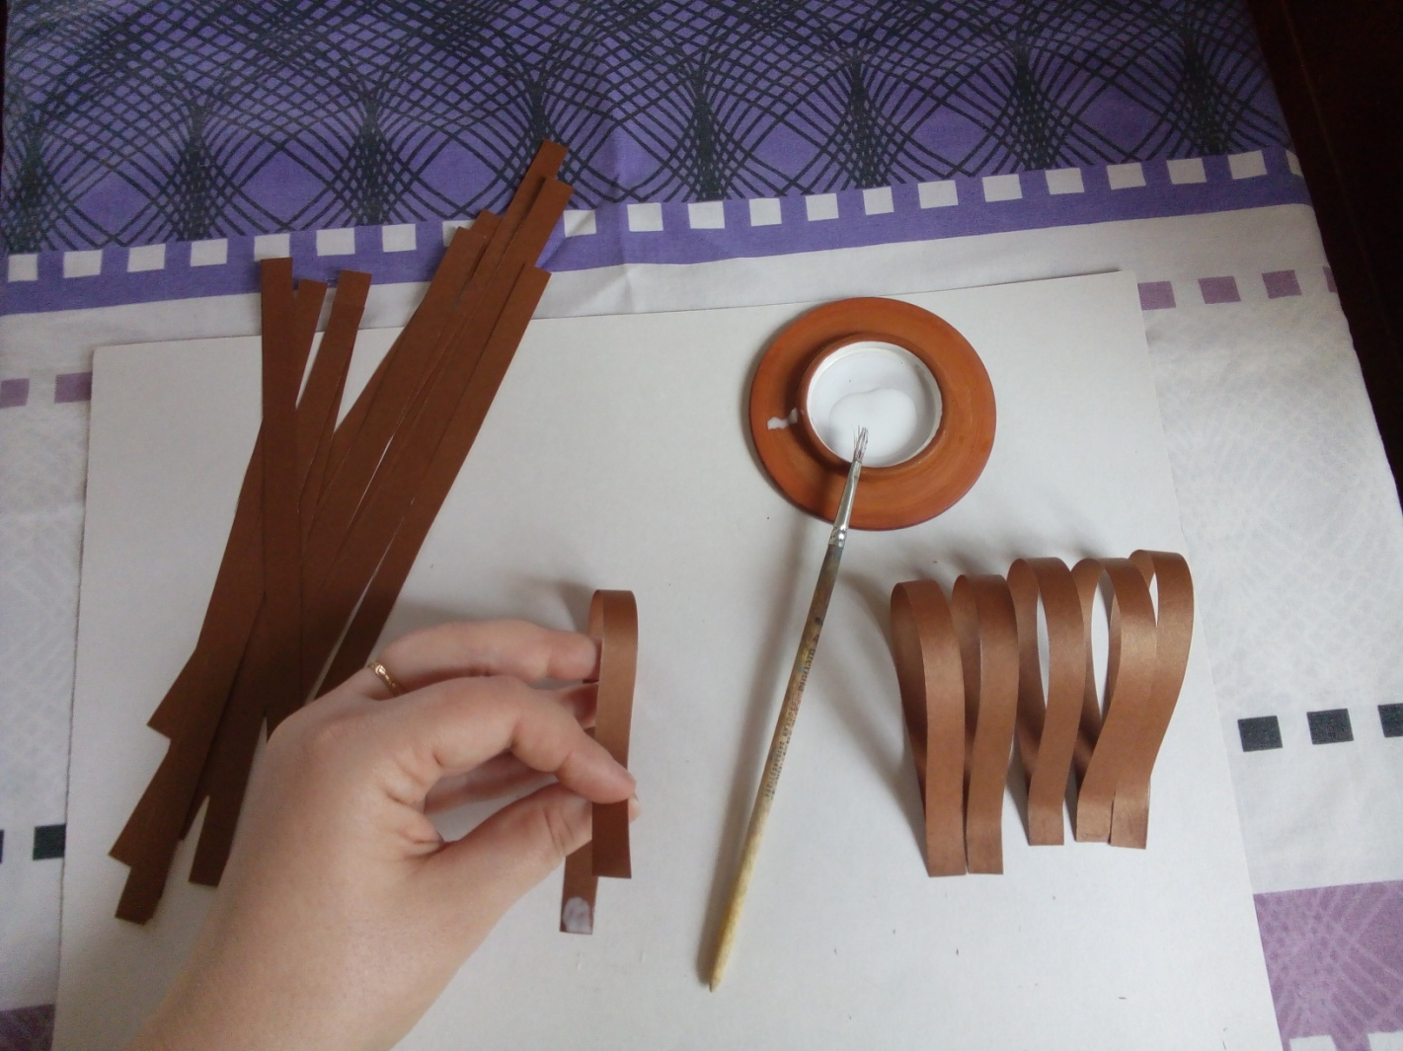
Большую часть петель мы выкладываем полукругом и приклеиваем на маленьком расстоянии друг от друга на выбранном вами фоне из цветного картона. Промежутки проклеиваем второй половиной петель. Это иголки ежа.
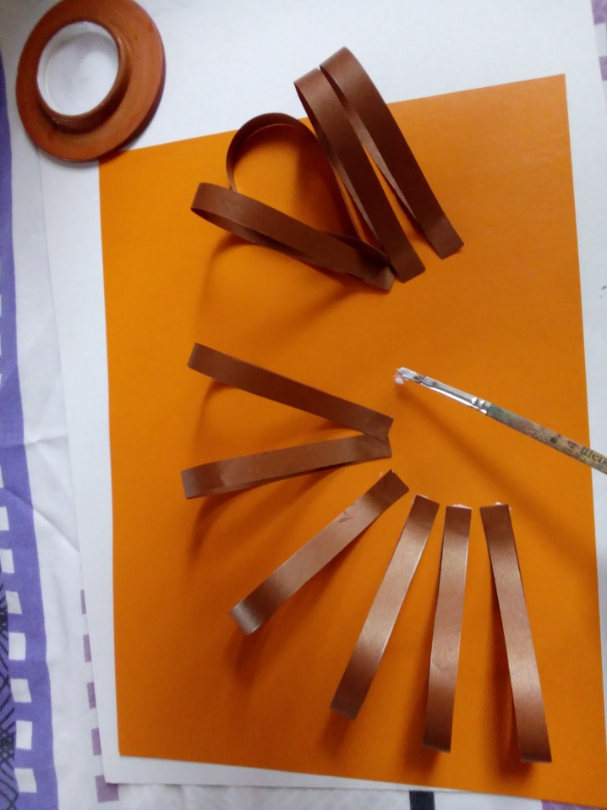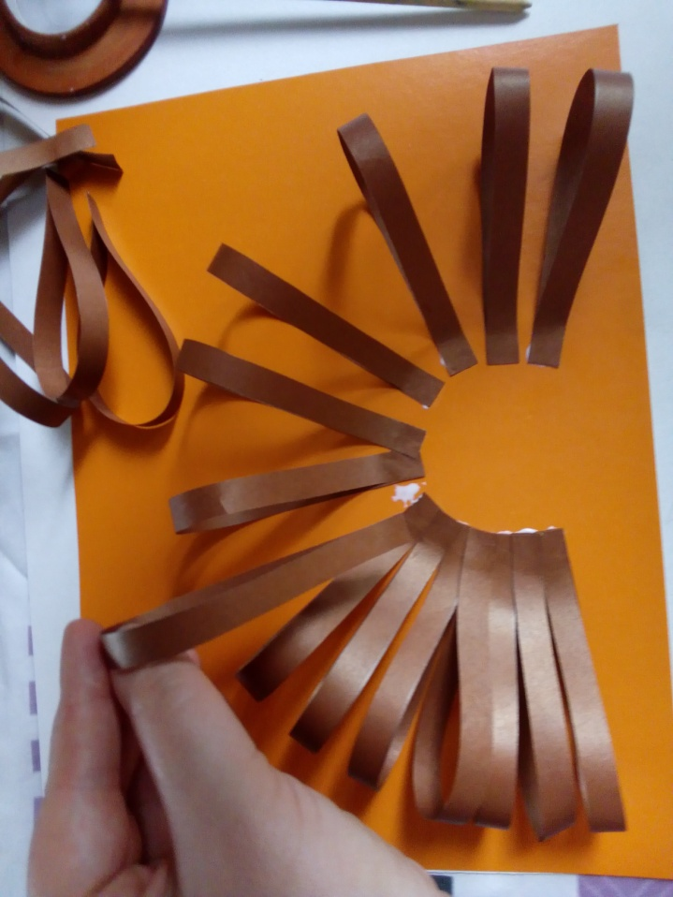
Далее мы берем светлый тон бумаги. Подойдет бежевый, желтый, оранжевый цвет.
Вырезаем круг такого размера, чтобы он закрывал приклеенные петли. После отрезаем одну четвертую круга.
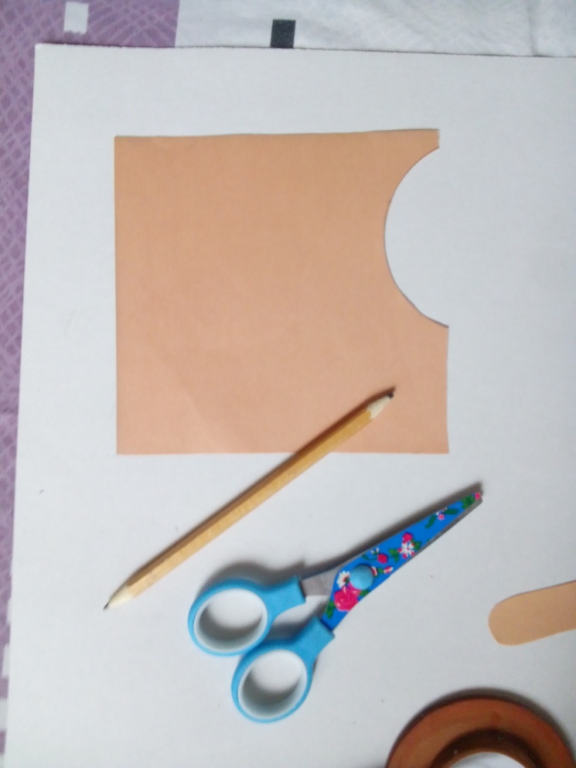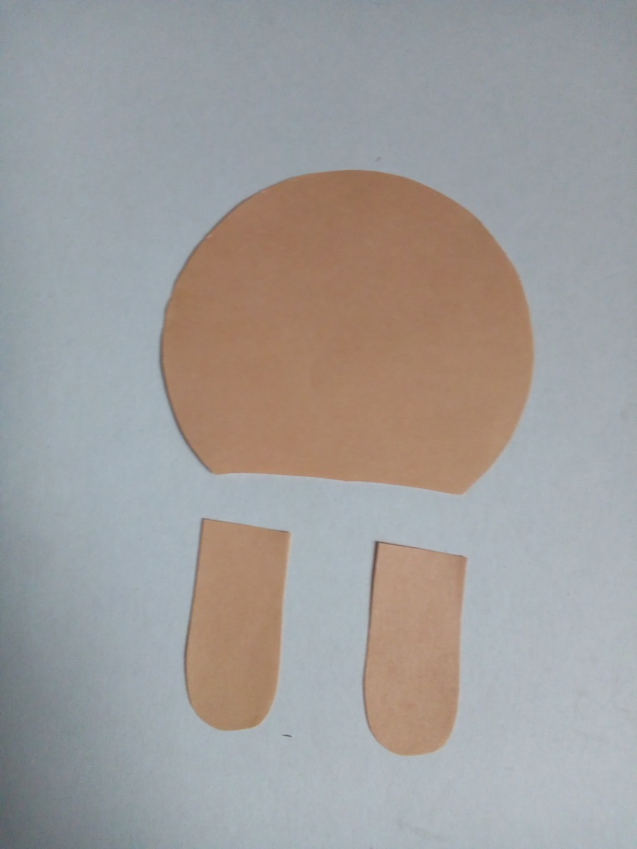
Также делаем ножки для ежа того же цвета.
Дополняем образ мордашки глазками, носиком и ротиком. Можно нарисовать фломастером.
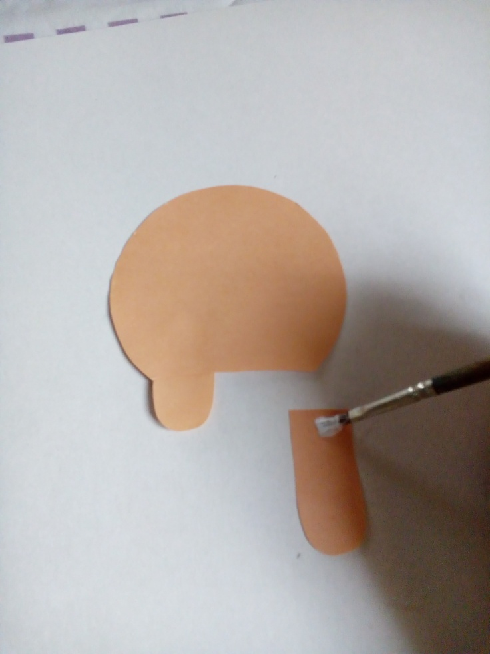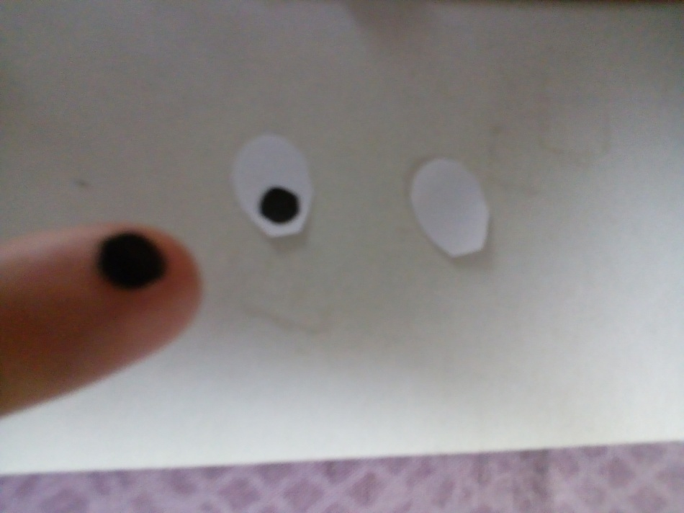
Готовый образ приклеиваем к основе.
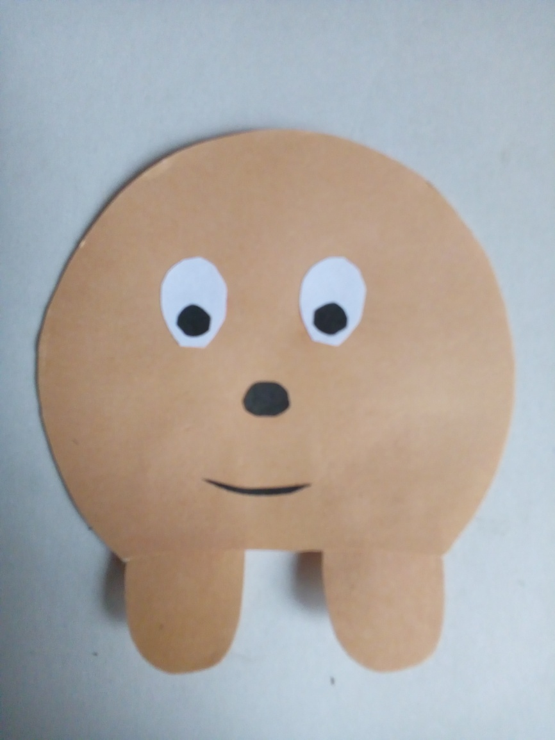
Так мы получаем объемную аппликацию «Ежа».
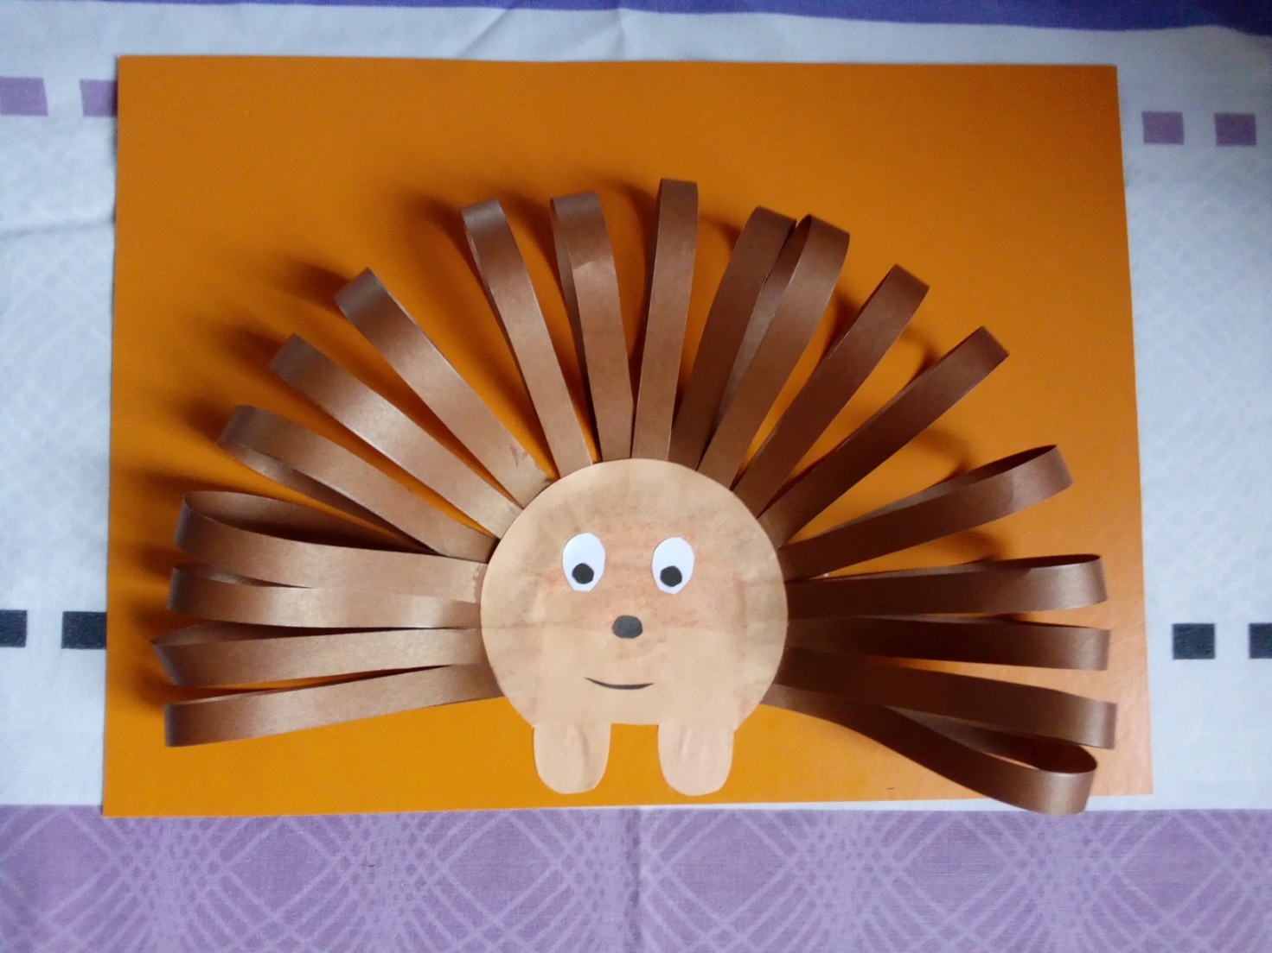
Спасибо за внимание!

